МИНОБРНАУКИ РОССИИ

ТОМСКИЙ ГОСУДАРСТВЕННЫЙ УНИВЕРСИТЕТ

ПРОЕКТ ПРИКАЗА
В соответствии с распоряжением по геолого-географическому факультету №2256 от 10 сентября
ОТЧИСЛИТЬ за невыполнение учебного плана в установленные сроки по неуважительной причине с 22 октября 2015 г.:

Ковтун Евгений Николаевич, курс: 4, группа: 02205,
Филиппов Александр Сергеевич, курс: 4, группа: 02205,
Калаганский Илья Алексеевич, курс: 4, группа: 02201,
Кулманаков Сергей Сергеевич, курс: 4, группа: 02201,
Галкин Павел Андреевич, курс: 3, группа: 02301,

Дружин Алексей Владимирович, курс: 3, группа: 02301,

Шевцов Тимофей Евгеньевич, курс: 3, группа: 02305,
Дерябин Максим Борисович, курс: 3, группа: 02305,
Поземин Иван Сергеевич, курс: 3, группа: 02302,
Софрошкина Анастасия Владимировна, курс: 3, группа: 02304
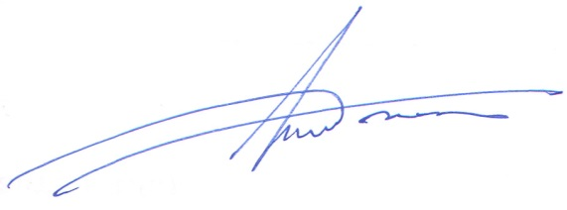
Декан ГГФ Г.М. Татьянин

